МІНІСТЕРСТВО ОСВІТИ І НАУКИ УКРАЇНИ

Українська академія друкарства

Кафедра комп’ютерних наук та інформаційних технологій

**Звіт**

**з дисципліни «Комп’ютерна графіка»**

Виконала:

ст. гр. ІСТ-21

Середа Мар’яна

Прийняв: Тимченко

Львів-2021

Тема: календар

Спершу я обираю тему календаря. Темою я обрала популярну гру Genshin Impact. Спершу шукаю 12 фотографій, які підійдуть мені, відкриваю фотошоп та приступаю до роботи.

Відкриваю файл з зображенням, беру лінійку, яку викликаю через Перегляд, і розміщаю її на позначках з інтервалом в 2 см, вертикально та горизонтально.

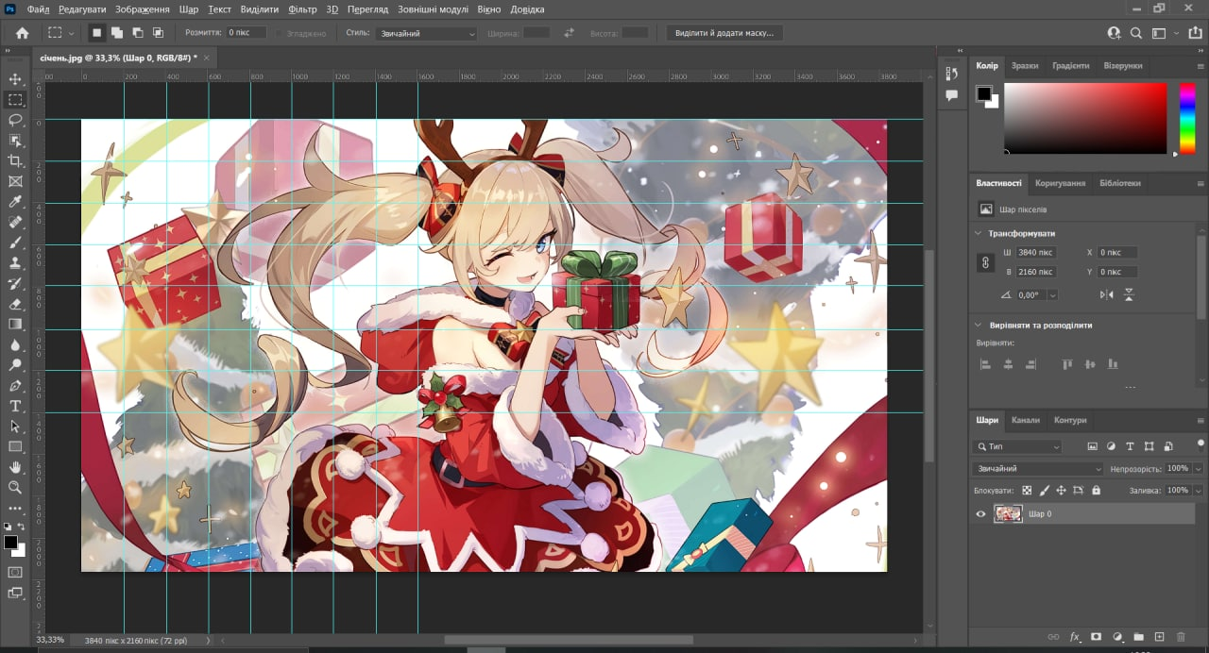

Вибираю інструмент Горизонтальний текст та вписую в квадратиках, які утворились, дати.

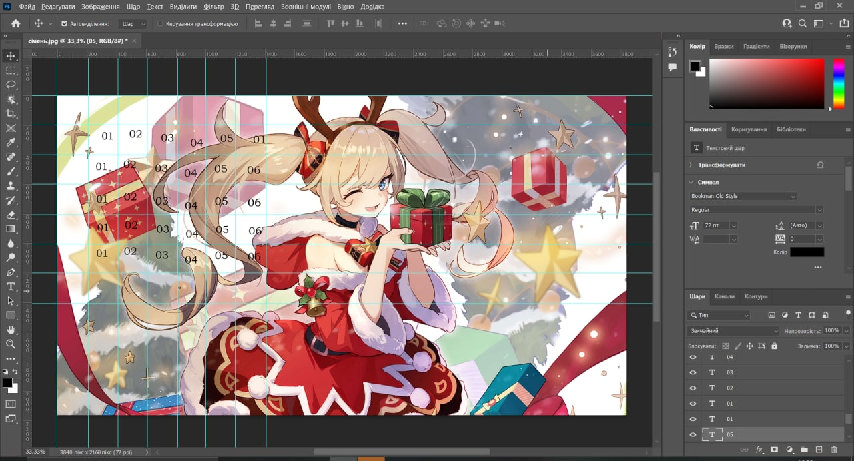

Потім виліляю дати в межах одного тижня та вирівнюю їх, використовуючи інструмент Виділення і функцію в ньому Вирівнювання центрів по верикалі. Те саме роблю з іншими тижнями, а потім Вирівнювання центрів по горизонталі.

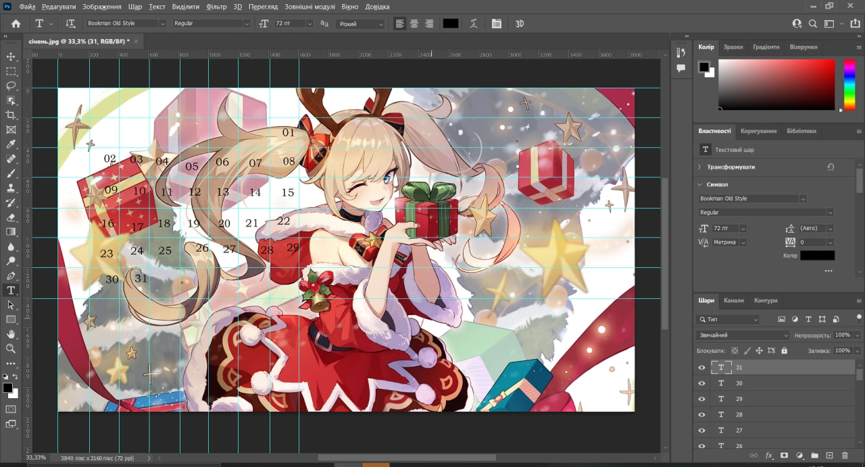 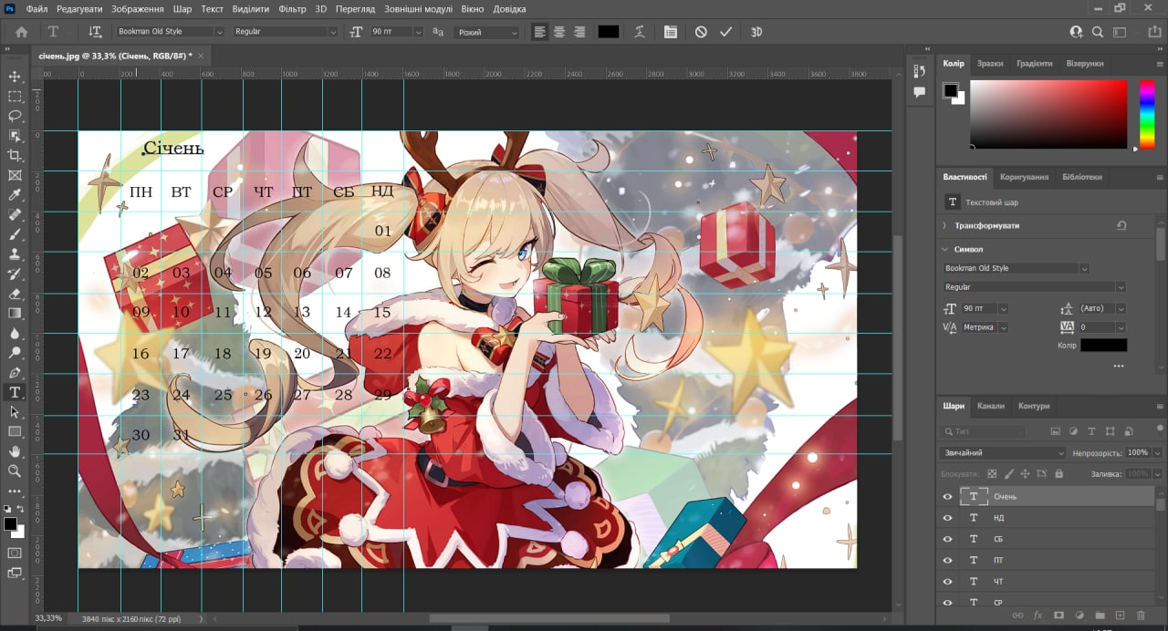

Все те саме роблю з іншими місяцями.